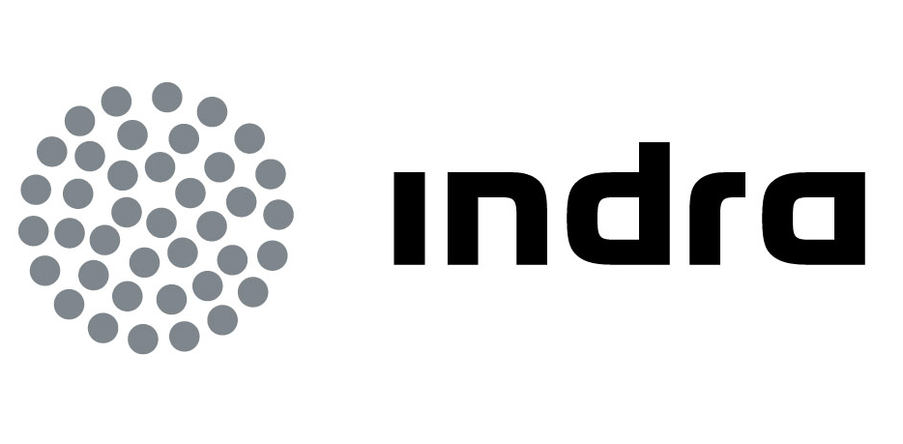 | Comunicado  de prensa

ARRANCA EL PROYECTO EUROPEO PERSEUS, LIDERADO POR INDRA, PARA DESARROLLAR Y PROBAR UN SISTEMA DE VIGILANCIA MARÍTIMA EN LA UE POR 43,7 M€

- La nueva solución integrará los sistemas nacionales y transnacionales existentes e incorporará tecnologías innovadoras principalmente para la detección de pequeñas embarcaciones y vuelos a baja cota

- El nuevo entorno compartido de información marítima beneficiará tanto a los centros nacionales de coordinación, como a las Agencias Europeas de Fronteras Exteriores, Frontex, y de Seguridad Marítima (EMSA)

- Indra coordinará el trabajo de los 29 socios de 12 países en este proyecto, el más emblemático en el área de seguridad marítima dentro del VII Programa Marco de I+D de la Unión Europea

Recientemente ha dado comienzo el proyecto Perseus (Protection of European BoRders and Seas through the IntElligent Use of Surveillance), liderado por Indra, que tiene como objetivo la protección de los mares europeos y sus fronteras mediante el uso inteligente de la tecnología. Este proyecto piloto, con un presupuesto de 43,7 M€ y una duración de cuatro años, es una de las primeras y más importantes iniciativas financiadas en el marco del VII Programa Marco de I+D de la UE y será el proyecto más emblemático en el área de seguridad marítima.

Perseus responde a la demanda de un sistema europeo integrado para el control de las fronteras marítimas. El proyecto tiene como finalidad desarrollar y probar un sistema europeo de vigilancia marítima mediante la integración de los sistemas nacionales y europeos existentes, y su actualización y mejora con innovaciones tecnológicas. Mediante dos pruebas a gran escala, Perseus permitirá demostrar la viabilidad de un sistema europeo y marcará el estándar y las bases para su desarrollo final. Indra será responsable de coordinar el trabajo del consorcio, formado por 29 socios de 12 países de la UE, la mayoría con fronteras marítimas.

El nuevo sistema de vigilancia marítima incrementará la efectividad de los sistemas actuales al crear un entorno compartido de información marítima que beneficiará tanto a los centros nacionales de coordinación, como a la Agencia Europea de Fronteras Exteriores, Frontex, y la Agencia Europea de Seguridad Marítima (EMSA). Para ello, este “sistema de sistemas", aprovechará toda la información disponible en las agencias europeas y nacionales, la integrará y la procesará, de forma que se genere una información de más calidad, más filtrada, fiable y, en definitiva, más útil.

El proyecto también prevé la colaboración con terceros países no europeos y con otros agentes internacionales como la OTAN o la Organización Marítima Internacional (IMO), entre otros.

La solución permitirá generar en tiempo real una descripción de la situación desde las zonas costeras hasta alta mar, así como mejorar y automatizar la detección de embarcaciones y su identificación, especialmente en el caso de que sean sospechosas o no aliadas. De este modo, facilitará la toma de decisiones, reducirá el tiempo de reacción de las autoridades, facilitará el soporte y coordinación de las operaciones de interceptación y salvamento marítimo, y mejorará su eficacia.

Tecnología de vanguardia y en constante evolución

Perseus incorporará innovaciones tecnológicas en las áreas de detección y análisis aplicadas a la seguridad marítima. Entre ellas, destaca que será el primer sistema de vigilancia marítima a escala europea que podrá detectar embarcaciones pequeñas y vuelos a baja cota.

El sistema será capaz de integrar múltiples sensores y fuentes de información y se adaptará constantemente a las últimas tecnologías. Así, integrará las soluciones que ya existen tanto a escala nacional –SIVE, SPATIONAV y otras- como en iniciativas europeas de la Agencia Frontex, Eurosur, DG Mare etc., pero además aprovechará las tecnologías y capacidades que se están generando en otros proyectos de la UE, incluso de otros ámbitos como Espacio.

Participación de autoridades de seguridad marítima

El proyecto Perseus cuenta con la participación de autoridades de seguridad marítima como la Guardia Civil española, el Ministerio del Interior de Francia, la Fuerza Naval y la Guardia Costera de Grecia, y otras autoridades de Portugal, Italia, Irlanda, Finlandia, Rumanía o Marruecos. Estos organismos participarán en las dos pruebas a gran escala que se llevarán a cabo y que estarán centradas en el control de la inmigración y el tráfico ilegal.

La primera de ellas tendrá lugar hacia 2013 en el Mediterráneo Occidental y se centrará en el control del tráfico procedente del Atlántico. La segunda, llegará aproximadamente en 2014 y se llevará a cabo en el Mediterráneo Oriental en la zona del Mar Egeo, con una potencial expansión hasta el Mar Negro.

A partir de los resultados obtenidos, Perseus definirá los requisitos técnicos y las recomendaciones de cara al desarrollo del futuro sistema europeo integrado de control de fronteras marítimas, del que será el punto de referencia. Los grandes usuarios que participan en el proyecto, así como otros que serán invitados, evaluarán el sistema y validarán las recomendaciones para que el sistema responda a sus necesidades.

Además de Indra y la Guardia Civil, la participación española en el proyecto se completa con Isdefe, EADS CASA, Boeing Research & Technology Europe y Meteosim.

Líder en sistemas de vigilancia costera en Europa

Indra es líder en el desarrollo y puesta en marcha de sistemas de vigilancia costera en Europa, con proyectos en España, Portugal, Letonia y Rumania, y ya fuera de Europa en Hong Kong. La compañía también se sitúa a la vanguardia en la gestión de fronteras terrestres y aeroportuarias, con soluciones como el sistema de acceso rápido de última tecnología implantado en los aeropuertos de Madrid-Barajas y Barcelona-El Prat.

Indra es la multinacional de Tecnologías de la Información número 1 en España y una de las principales de Europa y Latinoamérica. Es la segunda compañía europea de su sector por inversión en I+D, con cerca de 500 M€ invertidos en los últimos tres años. Las ventas en 2010 ascendieron a 2.557 M€ y su actividad internacional supone ya el 40%. Cuenta con más de 30.000 profesionales y con clientes en más de 100 países.

